RA6 i RA7 ACTIVITAT 1:

AUDITORIA DEL SISTEMA

Fet per: Victor Alvarez
RA4-Activitat2
Professor: Ferran Sanabria

Febrer del 2026
INDEX
Part 1: Auditories en Windows Server 2
1.1 A Windows crear una alerta que ens avisa, amb un registre d’esdeveniment o informe, que s’ha superat un cert límit d’ús de memòria RAM. Haureu de fer servir el MONITOR DE RENDIMENT de Windows. 2
1.2 A Windows, activar l’auditoria local sobre un directori compartit per tal de registrar els intents d’accés no autoritzats a una carpeta (ERRORS). 3
Part 2: Auditories en Ubuntu Client 7
2.1 Instal·lar el paquiet AUDITD: 7
2.2 Configurar regla 7
2.3 Generar log 7
2.4 Consultar log 7

Part 1: Auditories en Windows Server

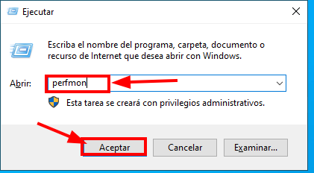
1.1 A Windows crear una alerta que ens avisa, amb un registre d’esdeveniment o informe, que s’ha superat un cert límit d’ús de memòria RAM. Haureu de fer servir el MONITOR DE RENDIMENT de Windows.

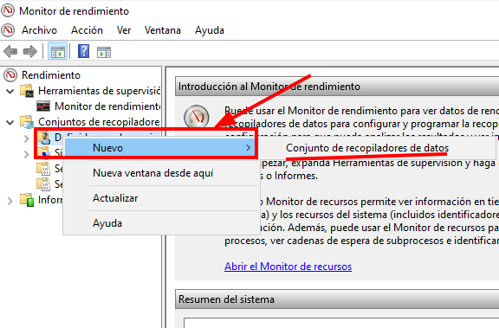

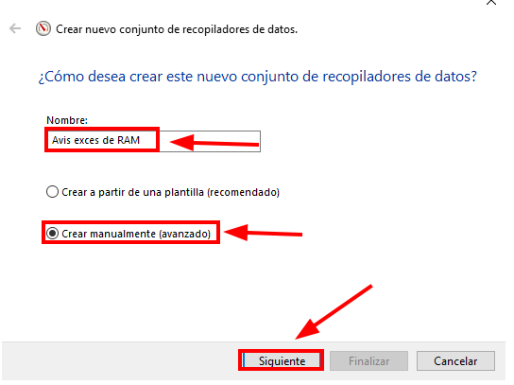
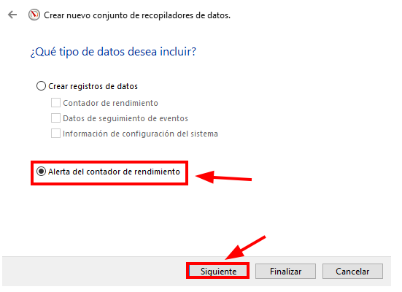

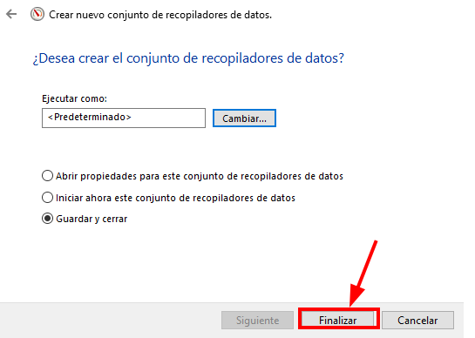
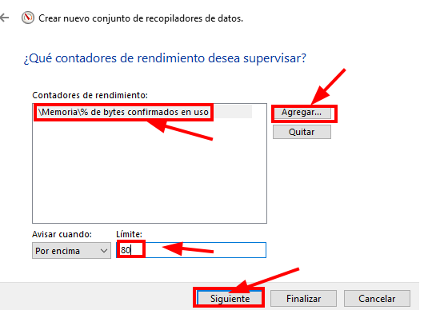

1.2 A Windows, activar l’auditoria local sobre un directori compartit per tal de registrar els intents d’accés no autoritzats a una carpeta (ERRORS).
A les propietats de la carpeta (Seguridad-Avanzadas-Auditoria) crea una nova regla d’error sobre una carpeta a la C:\. Denega l’accés a la carpeta a un altre usuari.

• Per auditar events correctes, hem de marcar éxito.
• Per auditar events d’error, hem de marcar error.
• Per tots els events d’auditoria, marquem tots.

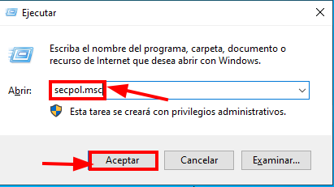

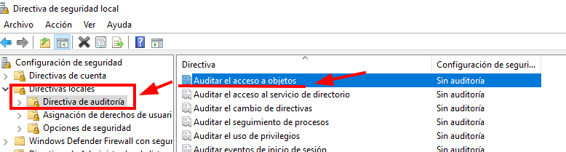

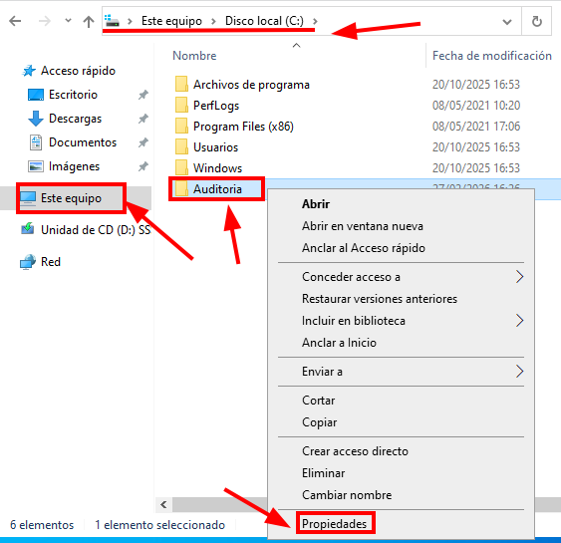
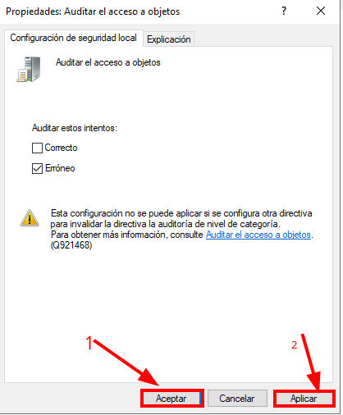

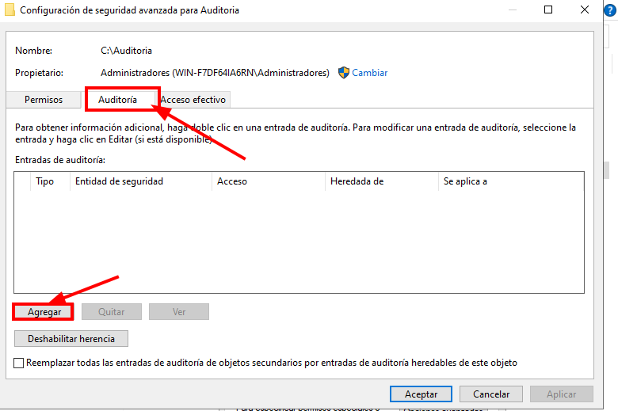

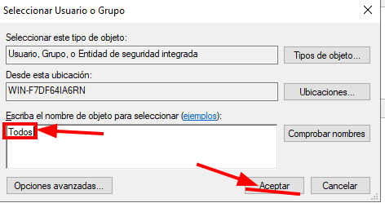

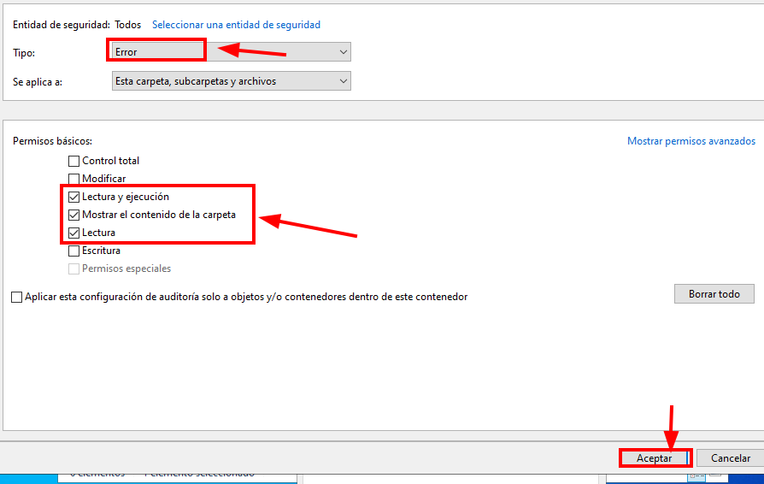

Entra amb un altre usuari i intenta accedir a la carpeta per poder generar un log d’error. Al visor de eventos de Windows podràs veure el resultat de l’auditoria.
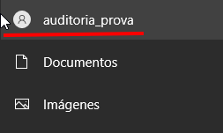

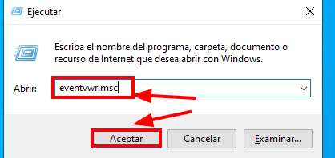

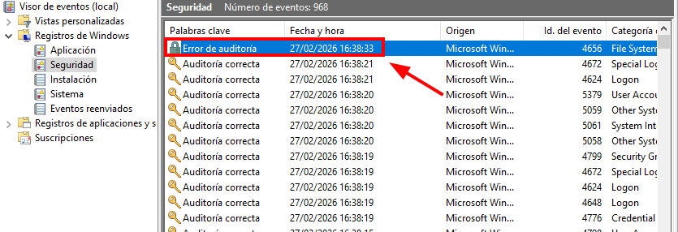

Part 2: Auditories en Ubuntu Client

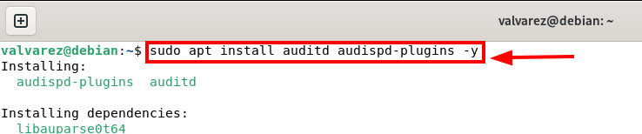
2.1 Instal·lar el paquiet AUDITD:

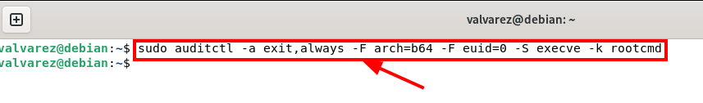
2.2 Configurar regla

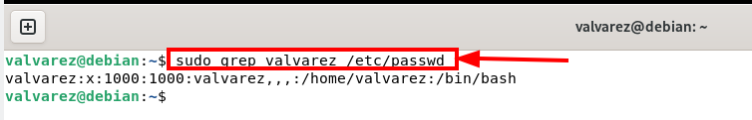
2.3 Generar log

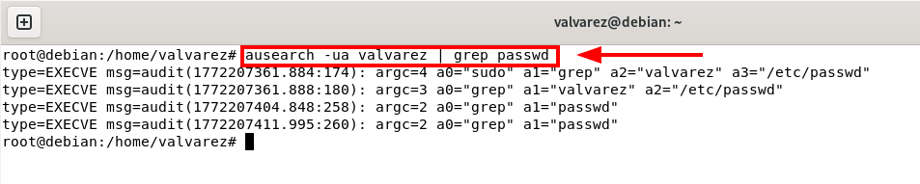
2.4 Consultar log

